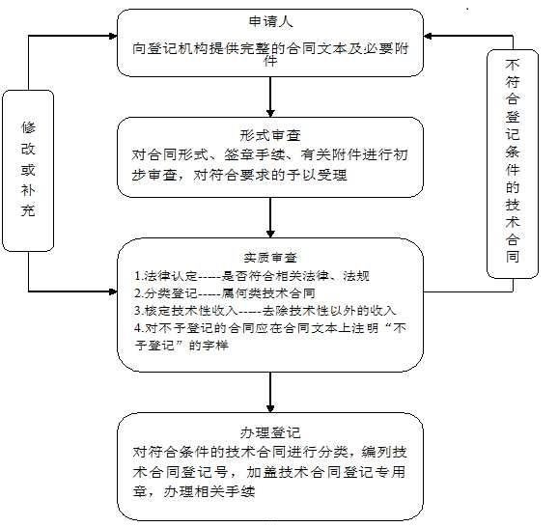
附件2
平顶山市科学技术局行政职权运行流程图

